BNR

Name Firma Strasse, PLZ Ort

*Bitte senden an:*

DAK-Gesundheit Postzentrum 22777 Hamburg

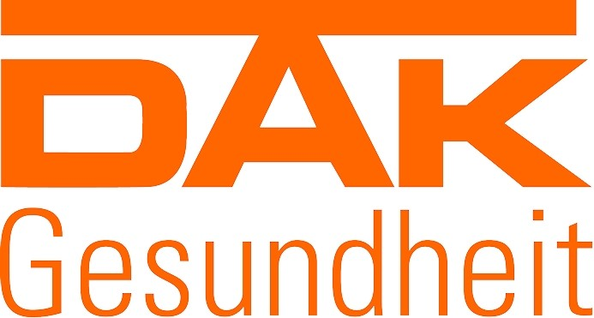

Telefonische Erreichbarkeit: 040 325325555

Wir benötigen das Formular im Original. Eine Übermittlung per FAX oder Mail ist rechtlich nicht zulässig.

SEPA-Lastschriftmandat / DAK-Beitrag

Zahlungsempfänger:

DAK-Gesundheit, Nagelsweg 27-31, 20097 Hamburg

Gläubiger-ID der DAK-Gesundheit: Mandatsreferenznummer:

DE03DAK00001901794

wird nachgereicht

Wir ermächtigen die DAK-Gesundheit, Beiträge von unserem Konto per Lastschrift einzuziehen. Zu­ sätzlich beauftragen wir unsere Bank, die von der DAK-Gesundheit gezogenen Lastschriften einzulö­ sen.

**Hinweis:** Wir können innerhalb von acht Wochen nach dem Belastungsdatum die Erstattung des Be­ trages verlangen. Es gelten dabei die mit unserer Bank vereinbarten Bedingungen.

Einzug des Beitrags von folgendem Konto ab

Monat

Jahr

* auch für rückständige Beiträge

IBAN:

Die Firma ist der Kontoinhaber: ◻ ja ◻ nein, dann bitte den Namen und die

Anschrift des Kontoinhabers angeben

Vorname, Name

Straße, Nr.

PLZ Ort

Ort Datum

120-512_PDF Seite 1/1

Tag

Monat

Jahr

Unterschrift

Kontoinhaber/Firmenstempel